**D I A 0**

**1 - 2**

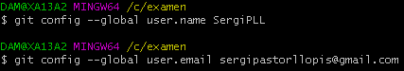

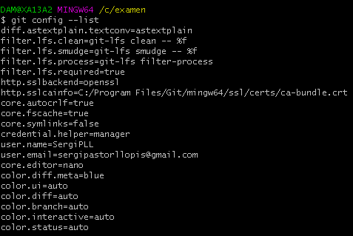

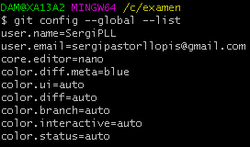

**3**

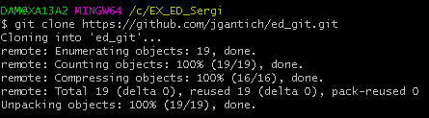



**4**



**D I A 1**

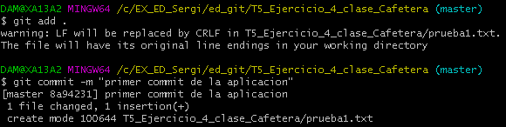

**D I A 2**

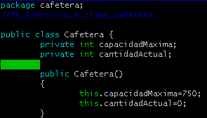

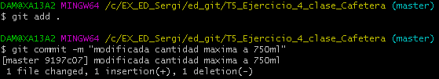

**D I A 3**

**4**

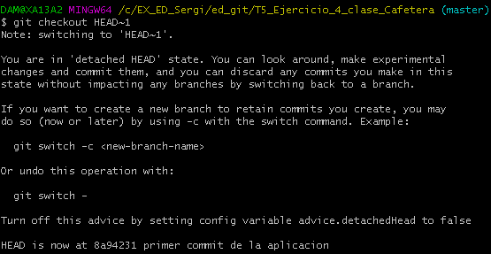



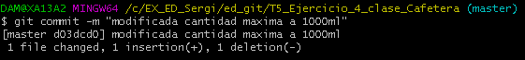

**5**

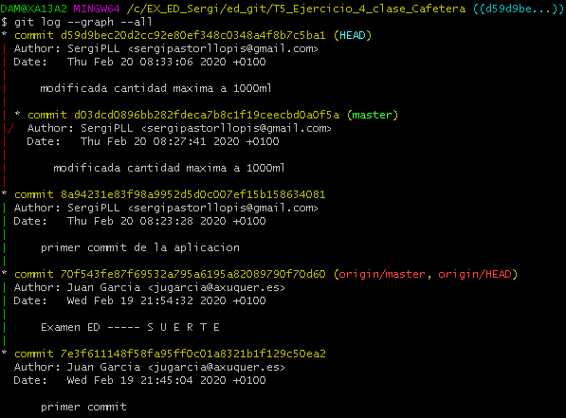

**6**



**7**

**9.2**



**10.3**

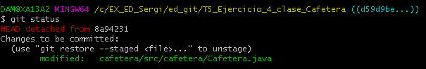

**11.4**



**12.5**

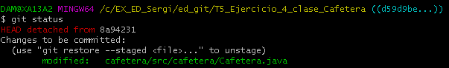

**13.6**



**14.7**

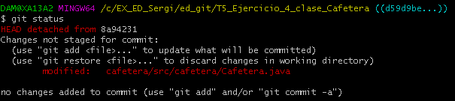

**D I A 4**







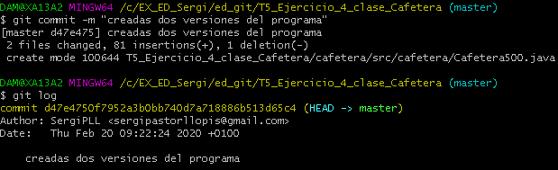

**D I A 5**

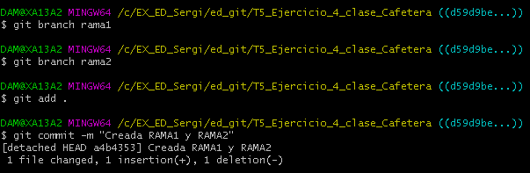

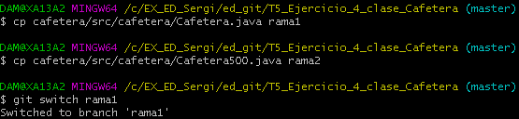

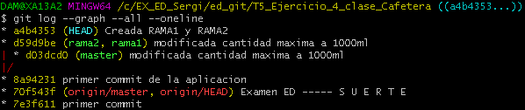

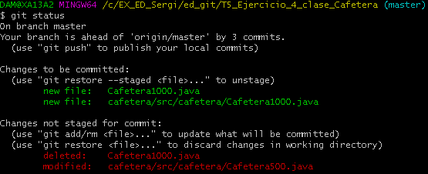

**Rama1**



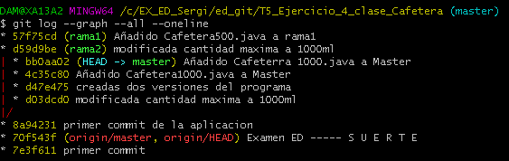

**D I A 6**

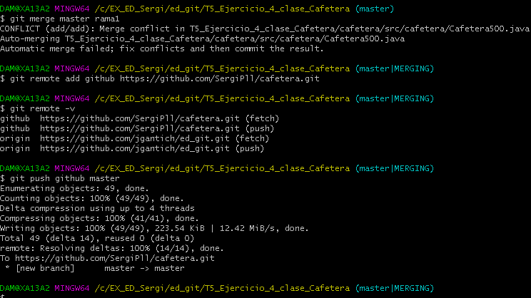

<https://github.com/SergiPll/cafetera>